附件一：
网络管理员编程要求
系统概要介绍
"在线咨询系统"是基于Web界面的跨平台应用系统，能向Internet用户提供交互式、个性化的在线咨询服务，具有在线咨询服务、留言、个性化查询、热点问题回复等功能，是学院对外提供服务，提高自身网站内容的一个软件平台。
程序基本要求
软件系统可采用ASP、ASP.Net、JSP、Java等语言开发，能在Microsoft Windows 2000、Microsoft Windows 2003系统的IIS平台下稳定运行，。
数据库要求 数据库可采用 SQLServer或Access，支持标准SQL语句
程序要求模块化，注释明晰。
系统功能图
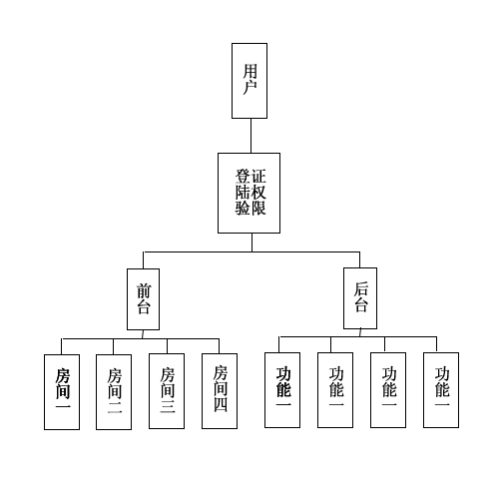

功能详细说明
1、系统应采用大厅与房间的模式，拟设系统管理员、大厅管理员、房间管理员，拟设房间a 招生政策 b 成绩咨询 c 入党咨询
2．用户首先进入咨询大厅，可提出问题由大厅管理员回答，大厅管理员也根据问题给出应进入具体房间的参考建议（用户也可不向大厅管理员提问直接进入相应的房间）。
3．大厅管理员可进入所有房间回答问题，各房间管理员只可在自己房间回答问题。
4．咨询过程有记录。所有用户都有检索功能。
5．系统管理员主要进行房间管理和用户管理（增加和删除）
注：如有具体问题可发送邮件至 twxxzx@ysu.edu.cn 。联系电话：0335-8046039

